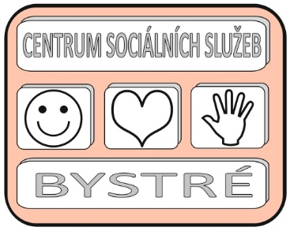
Centrum sociálních služeb Bystré
276/2025/PP
číslo objednávky

Centrum sociálních služeb Bystré, Školní 319, 569 92 Bystré
tel. +
č.ú. IČO 75 00 79 32
Jsme plátci DPH.
*************************************************************************************
GRASOFT s.r.o.
Pálená 121
57201 Polička

*************************************************************************************
Objednáváme:
Dobrý den, objednáváme:
Pošta – 118 uživatelů
- 35x Excange online plán 1 (plný Exhanage 50 GB schránka) 137,5/ks /rok 39813 Kč
- 83x Echange online kiosk (web/ telefon 2GB schránka) 558/ks/ rok 46314 Kč
- Roční platba 86 127 kč/ bez DPH
- Přenos dat do Exchange online cca 16 hod/1250 Kč
Pozn.
Pošta listopad 2025 na začátku licence s ročním závazkem a měsíční platbou 7 177 bez DPH/ měsíčně. V příštím roce změna z měsíční na roční platbu (86 127 bez DPH).
Doba trvání služby - doba neurčitá s 3 měsíční výpovědní lhůtou.

----------------------------------------------------------------------------------------------------------------------------------

Způsob platby: převodem Způsob odběru: dopravce
V Bystrém dne 15.10.2025

Schvaluji:
Ředitel CSS Bystré Mgr. Ivo Musil

Vyřizuje: mobil: e-mail:

